Лабораторная работа-09

Текстовой редактор emacs

Овчинников Данил НБИбд-03-22

Содержание

# 1 Цель работы

Познакомиться с операционной системой Linux. Получить практические навыки работы с редактором Emacs.

# 2 Выполнение лабораторной работы

Открываю emacs при помощи команды, создаю файл с помощью комбинаций клавиш c-s c-f.(рис. 1 2)

Figure 1: Emacs

Figure 1: Emacs

Figure 2: Создание файла

Figure 2: Создание файла

Набираю текст из задания и сохраняю его при помощи сочетаний клавиш c-x c-s(рис. 3).

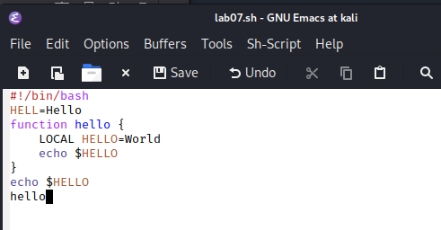

Figure 3: Текст и его сохранение

Выполняю стандартные процедуры редактирования, каждое действие осуществляю комбинациями клавиш.(выделяю, копирую, отменяю действия). Использую команды для перемещения курсора. (рис. 4 5 6 7 8 9).

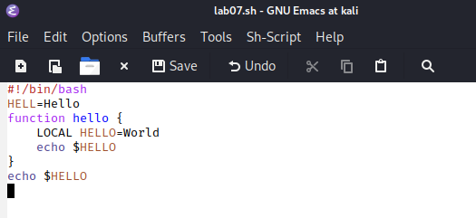

Figure 4: Действие1

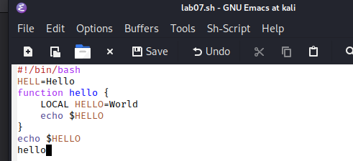

Figure 5: Действие2

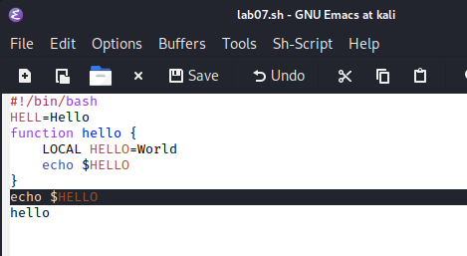

Figure 6: Действие3

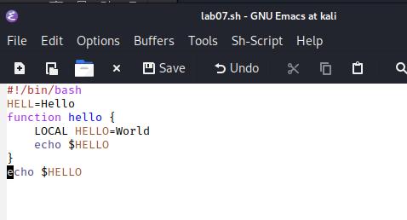

Figure 7: Действие4

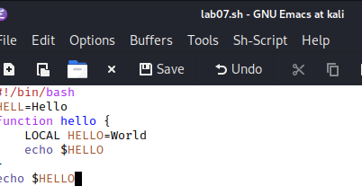

Figure 8: Действие5

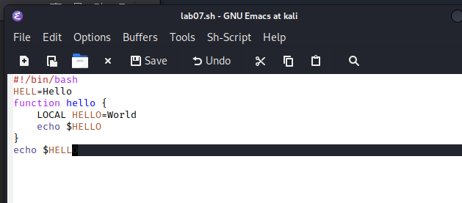

Figure 9: Действие6

Работаю с буферами, открываю и закрываю, вывожу активные. Переключаюсь между ними(рис. 10 11 12)

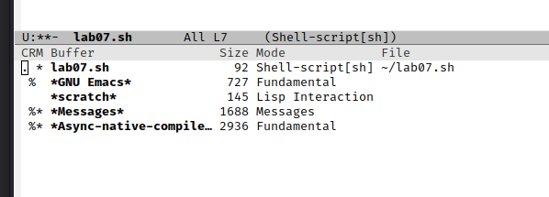

Figure 10: Буфер1

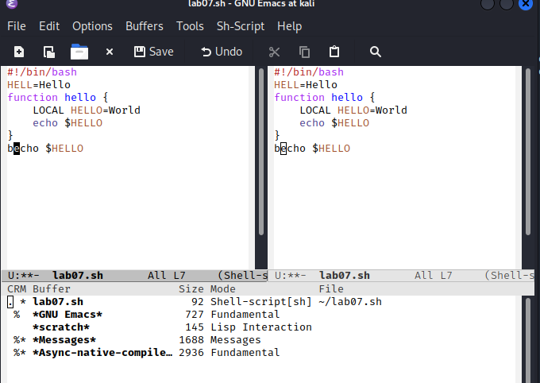

Figure 11: Буфер2

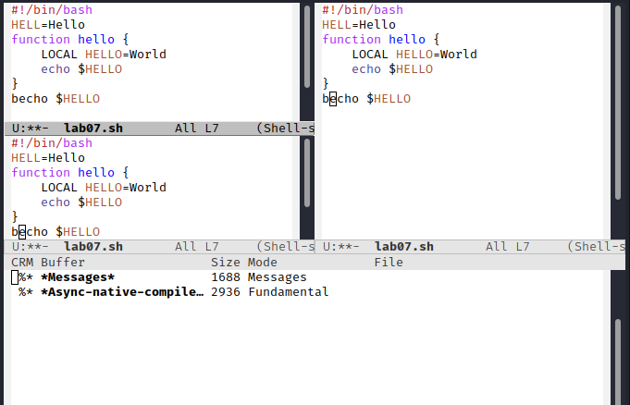

Figure 12: Буфер3

Осущесвляю поиск по словам между окнами, переключаюсь между результатами(рис. 14 13)

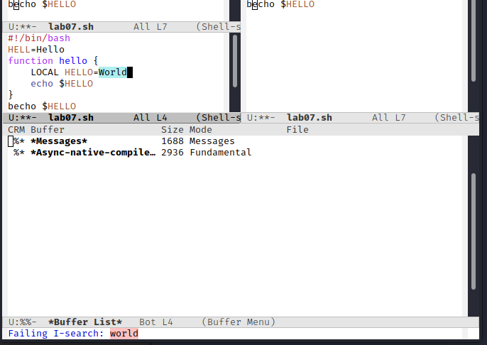

Figure 13: Выполняю различные действия с Файл

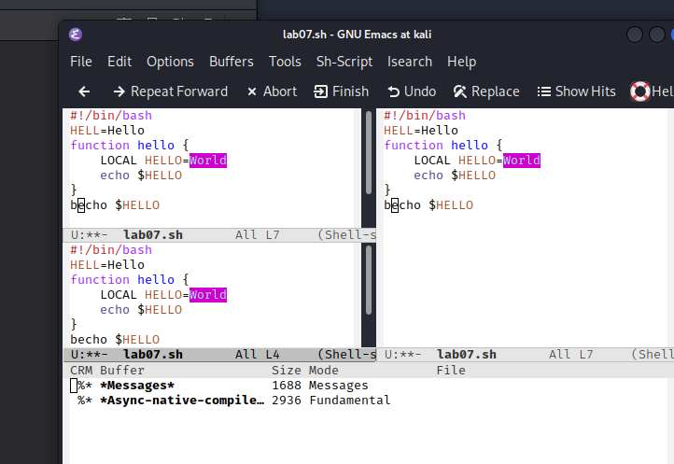

Figure 14: Выполняю различные действия с Файл

# 3 Выводы

Я познакомился с операционной системой Linux. Получил практические навыки работы с редактором Emacs.

# 4 Ответы на контрольные вопросы:

1. Emacs представляет собой мощный экранный редактор текста, написанный на языке высокого уровня Elisp.
2. Сложным освоение данной программы для новичка может сделать незнание комбинации клавиш или английского.
3. Моими словами буфер это динамическая память, а окно- то, что мы видим на экране.
4. Можно если нет ограничений на систему.
5. Буферы, которые открываются по умолчанию: GNU Emacs, scratch, Messages, Quail Completions
6. Сtrl+c, Shift+ и Ctrl+c Ctrl+
7. Нажать C-x 3, или C-x 2.
8. Настройки хранятся в файле ~/.emacs.
9. Перемещение курсора
10. Редактор emacs, потому что на нем можно работать сразу с несколькими файлами.

# Список литературы